г.о. Электросталь Московской области

Всероссийский конкурс экологических проектов «Волонтеры могут всё»
Номинация: «Пойдём экологическими тропами»
Участники: коллектив учащихся 6в класса МОУ «СОШ № 18»
Название проекта: «Наша природа»
Муниципальное общеобразовательное учреждение
«Средняя общеобразовательная школа №18»
г.о. Электросталь Московской области
Автор проекта:
Карнакова С.В.
Грезина М.А.

Паспорт проекта:
Название проекта: «Наша природа»
Муниципальное общеобразовательное учреждение
«Средняя общеобразовательная школа №18»
г.о. Электросталь Московской области
Полный почтовый адрес: mashulda82@mail.ru
Контактный телефон: 8 962 981 33 81
ФИО автора-руководителя: Карнаухова С.В., Грезина М.А.
ФИО команды проекта: Илюхина Мария, Колца Егор, Скотникова Настя, Тимофеев Степан, Мовчан Александр, Зюганова Мария, Гулиева Амалия.
Цель проекта: реорганизация экологической тропы в г.о. Электросталь, развитие экологической воспитанности и бережного отношения к природе, создание качественного, доступного и безопасного отдыха всех групп жителей Электростали.
Задачи проекта:
1. Создание «птичьей столовой» на экологической тропе;
2. Создание информационных стендов «Растения нашего экопарка», «Растения под охраной», «Животные которых ты можешь встретить»,
«Правила поведения в природе», «Лекарственные растения Подмосковья»
3. Организация добровольцев и волонтёров по очистке леса от мусора, упавших деревьев и веток.
4. Выпуск листовок «Внимание первоцвет».
Целевая аудитория:
Сроки и период реализации проекта: ноябрь 2020 – май 2022
География проекта: Московская область, г. Электросталь.

Краткое описание проекта
Проблемы.
В городе отсутствует безопасный, качественный и доступный для всех возрастов экотуризм. Созданные в советское время экологические тропы утратили эстетический вид, лес захламлён упавшими деревьями и большими сломанными ветками, можно встретить замусоренные места бывших пикников. Прогуливаться по таким тропам стало небезопасно.
Пожилым людям, семьям с детьми хочется, молодежи хочется прогуляться по лесным дорожкам, подышать свежим воздухом, послушать пенье птиц, полюбоваться природой. Многие хотели бы подкормить птиц в сложных условиях зимы. Большая часть населения не знакома с названиями растений и животных, обитающих в экопарке Авангард, поэтому не могут рассказать своим подрастающим детям.
Что делаем?
На уроках труда изготавливаем деревянные кормушки, имеющие крышу и эстетический внешний вид, вызывающий желание подкормить птиц. На нескольких кормушках прикрепляем информацию, чем можно кормить птиц (нежареными семенами подсолнечника и арахиса, несоленым салом).
Делаем стенды со съемной информацией о видовом составе растений и животных, редкие растения и растения под охраной, лекарственные растения Подмосковья, правила поведения в природе. Для этого обращаемся за помощью в изготовлении самих стендов к администрации города. Информацию для стендов готовим сами.
Организуем и производим уборку вдоль экологической тропы силами учащихся школы и общественности.
Выпускаем листовки «Внимание редкий первоцвет» и раздаём посетителям экопарка Авангард.

Результат.
1. Привлекаем внимание общественности и администрации к проблеме безопасного, качественного экотуризма доступного для всех категорий жителей Электростали.
2. Повышаем экологическую грамотность населения.
3. Заменили не эстетичные бутылки-кормушки на деревянные.
4. Сохраняем биоразнообразие родной природы.

Приложение
Вид сверху на экопарк Авангард:
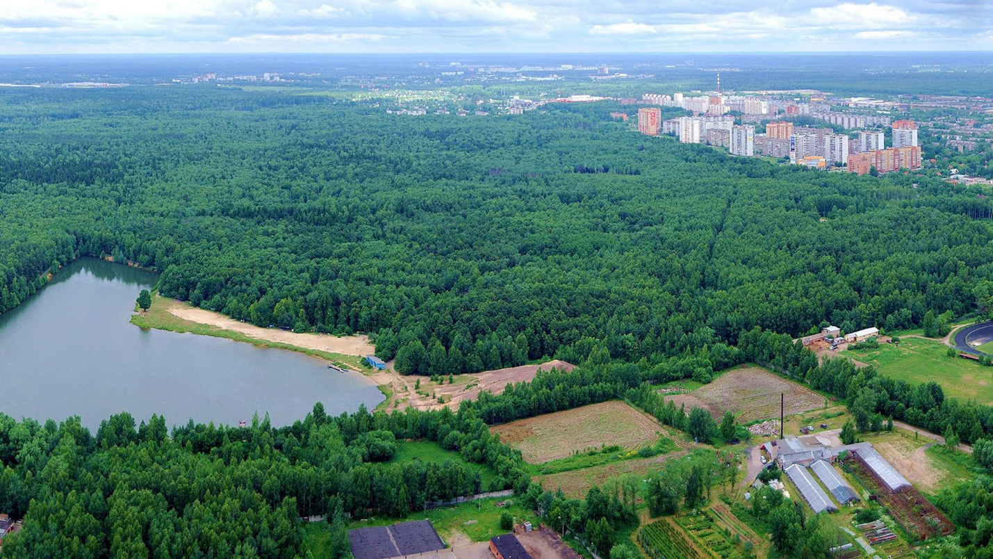

Состояние одного из фрагментов тропы:
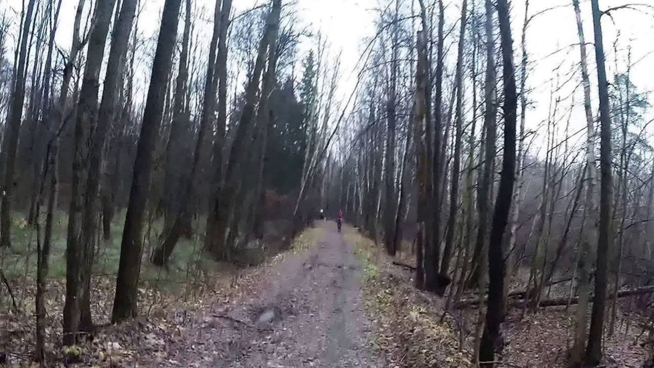
Тип стендов, которые мы хотели бы установить:
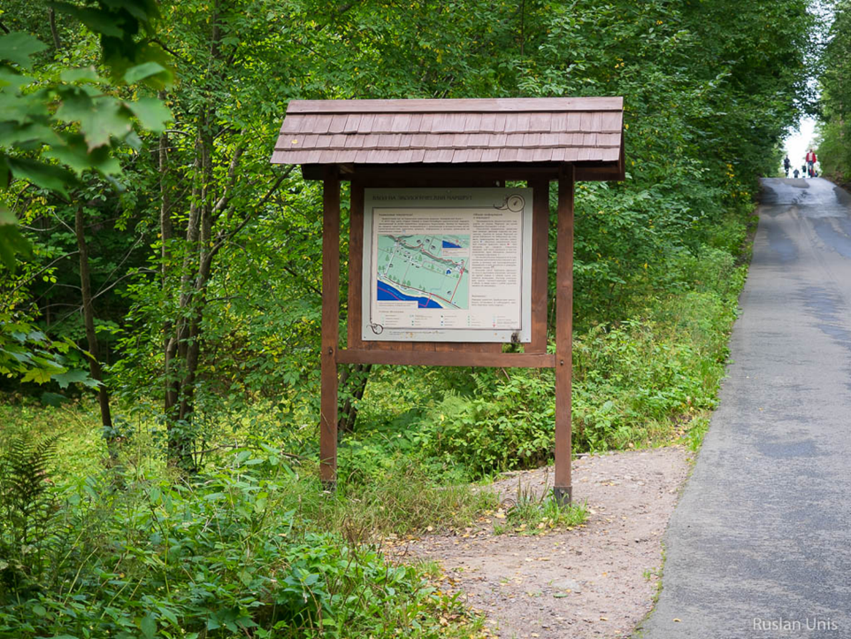

Лавочки для отдыха пожилых людей и посетителей с детьми:

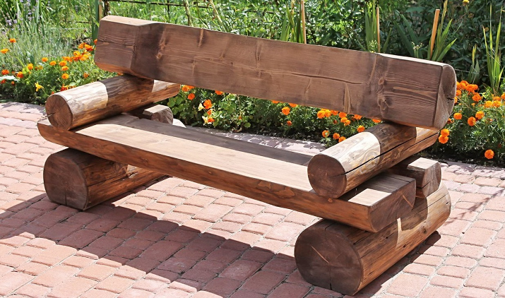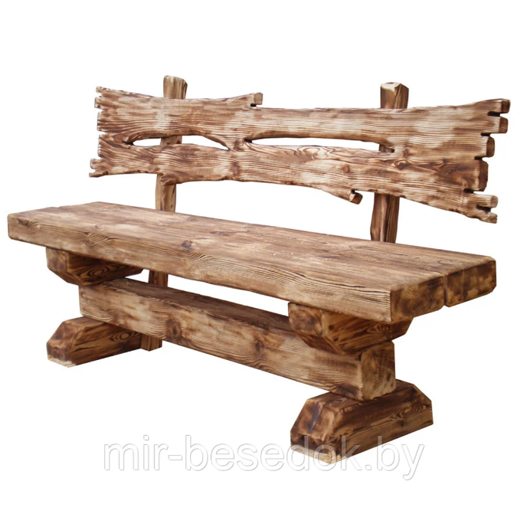

Кормушки для птиц (сделали учащиеся на уроках технологии).
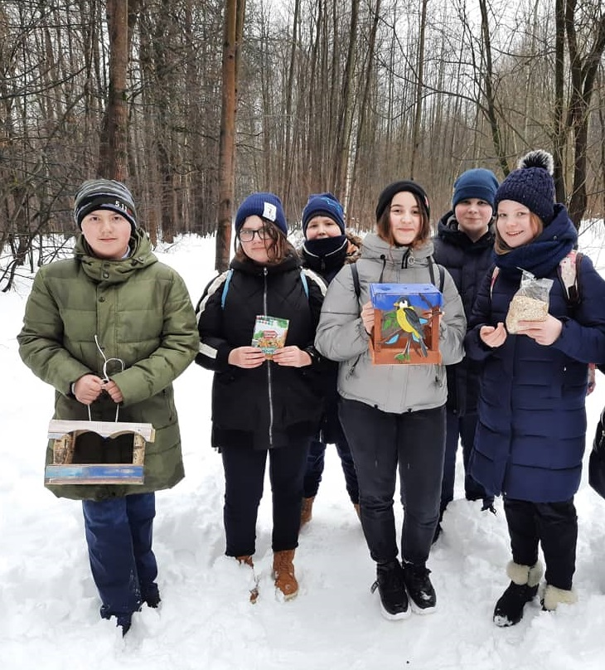

Кормушки, которые мы постараемся сделать на следующий год:
